Android界面设计讲课流程
目录
Android界面设计讲课流程 1
第1章 布局方式 3
第2章 对话框 11
第3章 硬件菜单 17
第4章 输入选择组件 19
第5章 图片和按钮 30
第6章 日期和时间控件 34
第7章 进度条和滑动条 37
第8章 GridView和Gallery控件 43
第9章 AutoCompleteTextView提示输入建议 48
第10章 RatingBar评分组件 50

布局方式
整体来说，Android布局方式有5种：
LinearLayout：线性布局
FrameLayout：层叠布局（帧布局）
RelativeLayout：相对布局
TableLayout：表格布局
AbsoluteLayout：坐标布局（绝对布局）

这里常用的有三种：线性布局，相对布局，表格布局

这里先介绍LinearLayout：线性布局
这是一种最简单也是最实用的布局方式，可以让控件按横向或者纵向顺序排列

就是从上到下一字排卡，类似于流式布局，
可以从左到右，也可以从上到下，例如android:orientation="vertical"就是垂直从上到下
而android:orientation="horizontal"，则是从左到右排列

布局文件从上到下示例：
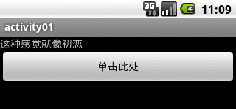
<?xml version="1.0" encoding="utf-8"?>
<LinearLayout xmlns:android="http://schemas.android.com/apk/res/android"
android:orientation="vertical" android:layout_width="fill_parent"
android:layout_height="fill_parent">
<TextView android:id="@+id/myTextView" android:layout_width="fill_parent"
android:layout_height="wrap_content" android:text="这种感觉就像初恋" />
<Button android:id="@+id/myButton" android:layout_width="fill_parent"
android:layout_height="wrap_content" android:text="单击此处"/>
</LinearLayout>

布局文件从左到右示例：
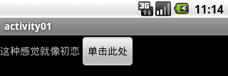
<?xml version="1.0" encoding="utf-8"?>
<LinearLayout xmlns:android="http://schemas.android.com/apk/res/android"
android:orientation="horizontal" android:layout_width="fill_parent"
android:layout_height="fill_parent">
<TextView android:id="@+id/myTextView" android:layout_width="wrap_content"
android:layout_height="wrap_content" android:text="这种感觉就像初恋" />
<Button android:id="@+id/myButton" android:layout_width="wrap_content"
android:layout_height="wrap_content" android:text="单击此处"/>
</LinearLayout>

再介绍一下RelativeLayout：相对布局

相对布局的特点是利用控件和控件之间的相对关系来排版，例如控件B放到控件A的上方啦，控件B放到控件A的右方啦

相对布局示例：
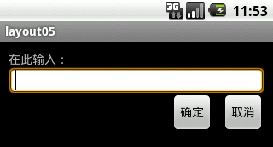

<?xml version="1.0" encoding="utf-8"?>
<RelativeLayout xmlns:android="http://schemas.android.com/apk/res/android"
android:layout_width="fill_parent" android:layout_height="fill_parent"
android:padding="10px">
<!--
把A控件放到B控件的上下左右
android:layout_above 将该控件的底部至于给定ID的控件之上
android:layout_below 将该控件的顶部至于给定ID的控件之下
android:layout_toLeftOf 将该控件的右边缘和给定ID的控件的左边缘对齐
android:layout_toRightOf 将该控件的左边缘和给定ID的控件的右边缘对齐

让A控件和B控件的上下左右对齐
android:layout_alignBaseline 该控件的baseline和给定ID的控件的baseline对齐
android:layout_alignBottom 将该控件的底部边缘与给定ID控件的底部边缘对齐
android:layout_alignLeft 将该控件的左边缘与给定ID控件的左边缘对齐
android:layout_alignRight 将该控件的右边缘与给定ID控件的右边缘对齐
android:layout_alignTop 将给定控件的顶部边缘与给定ID控件的顶部对齐

让A控件相对于父容器上下左右对齐
android:layout_alignParentBottom 如果该值为true，则将该控件的底部和父控件的底部对齐
android:layout_alignParentLeft 如果该值为true，则将该控件的左边与父控件的左边对齐
android:layout_alignParentRight 如果该值为true，则将该控件的右边与父控件的右边对齐
android:layout_alignParentTop 如果该值为true，则将空间的顶部与父控件的顶部对齐

android:layout_centerHorizontal 如果值为真，该控件将被至于水平方向的中央
android:layout_centerInParent 如果值为真，该控件将被至于父控件水平方向和垂直方向的中央
android:layout_centerVertical 如果值为真，该控件将被至于垂直方向的中央
-->
<TextView
android:id="@+id/label"
android:layout_width="fill_parent"
android:layout_height="wrap_content"
android:text="在此输入：" />
<EditText
android:id="@+id/entry"
android:layout_width="fill_parent"
android:layout_height="wrap_content"
android:background="@android:drawable/editbox_background"
android:layout_below="@id/label" />

<Button android:id="@+id/cancel"
android:layout_width="wrap_content"
android:layout_height="wrap_content"
android:layout_below="@id/entry"
android:layout_alignParentRight="true"
android:text="取消" />

<Button
android:id="@+id/ok"
android:layout_width="wrap_content"
android:layout_height="wrap_content"
android:text="确定"
android:layout_marginRight="10px"
android:layout_alignTop="@id/cancel"
android:layout_toLeftOf="@id/cancel"/>
</RelativeLayout>

再介绍一下TableLayout：表格布局

表格布局主要依靠<TableRow>代表一行，行内的每一个控件都是一列
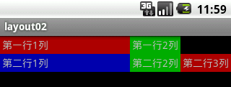

<?xml version="1.0" encoding="utf-8"?>
<!--
android:stretchColumns="0"表示设置第几列为伸展列，0表示第1列为伸展列
伸展列的作用是填充剩余的空间
-->
<TableLayout xmlns:android="http://schemas.android.com/apk/res/android"
android:layout_width="fill_parent"
android:layout_height="fill_parent"
android:stretchColumns="0">
<TableRow>
<TextView
android:text="第一行1列"
android:padding="3dip"
android:background="#aa0000"
/>
<TextView
android:text="第一行2列"
android:padding="3dip"
android:background="#00aa00"
/>
</TableRow>
<TableRow>
<TextView
android:text="第二行1列"
android:padding="3dip"
android:background="#0000aa"
/>
<TextView
android:text="第二行2列"
android:padding="3dip"
android:background="#00aa00"
/>
<TextView
android:text="第二行3列"
android:padding="3dip"
android:background="#aa0000"
/>
</TableRow>
</TableLayout>

介绍一下android:layout_weight属性，这个属性可以设置控件所占的比例，例如一个控件的比例是1，另外一个控件比例是3，则第一个控件占据四分之一的大小，而另外一个控件占据四分之三的大小

值得注意的一个地方为android:layout_wight属性，默认的值为0，这时候手机屏幕显示其所需最小的空间，当不为0时，根据wight所占百分比来分配手机屏幕的剩余空间

示例：第一条占五分之一，第二条和第三条占五分之二
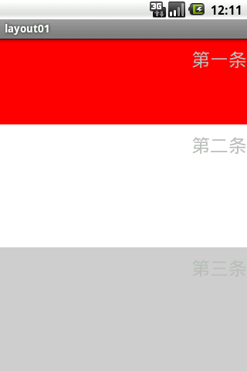
<?xml version="1.0" encoding="utf-8"?>
<LinearLayout xmlns:android="http://schemas.android.com/apk/res/android"
android:orientation="vertical" android:layout_width="fill_parent"
android:layout_height="fill_parent">
<TextView
android:id="@+id/myTextView1"
android:gravity="right"
android:layout_width="fill_parent"
android:layout_height="wrap_content"
android:text="第一条"
android:textSize="24sp"
android:background="#ff0000"
android:paddingTop="10dip"
android:paddingBottom="20dip"
android:layout_weight="1"
android:singleLine="true"/>

<TextView
android:id="@+id/myTextView2"
android:gravity="right"
android:layout_width="fill_parent"
android:layout_height="wrap_content"
android:text="第二条"
android:textSize="24sp"
android:background="#ffffff"
android:paddingTop="10dip"
android:paddingBottom="20dip"
android:layout_weight="2"/>

<TextView
android:id="@+id/myTextView3"
android:gravity="right"
android:layout_width="fill_parent"
android:layout_height="wrap_content"
android:text="第三条"
android:textSize="24sp"
android:background="#cccccc"
android:paddingTop="10dip"
android:paddingBottom="20dip"
android:layout_weight="2"/>
</LinearLayout>

最后再介绍一下混合布局：混合布局的意思就是说线性布局，表格布局，相对布局之间的嵌套，布局可以再嵌套布局
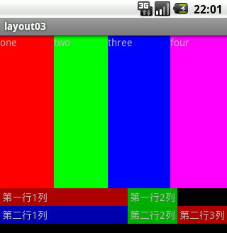
<?xml version="1.0" encoding="utf-8"?>
<LinearLayout xmlns:android="http://schemas.android.com/apk/res/android"
android:orientation="vertical" android:layout_width="fill_parent"
android:layout_height="fill_parent">

<!-- 嵌套了一个线性布局（左右） -->
<LinearLayout xmlns:android="http://schemas.android.com/apk/res/android"
android:orientation="horizontal" android:layout_width="fill_parent"
android:layout_height="fill_parent" android:layout_weight="1">
<TextView android:layout_width="wrap_content"
android:layout_height="fill_parent" android:background="#ff0000"
android:text="one" android:layout_weight="1" />
<TextView android:layout_width="wrap_content"
android:layout_height="fill_parent" android:background="#00ff00"
android:text="two" android:layout_weight="1" />
<TextView android:layout_width="wrap_content"
android:layout_height="fill_parent" android:background="#0000ff"
android:text="three" android:layout_weight="1" />
<TextView android:layout_width="wrap_content"
android:layout_height="fill_parent" android:background="#ff00ff"
android:text="four" android:layout_weight="1" />
</LinearLayout>

<!-- 嵌套了一个线性布局（上下） -->
<LinearLayout xmlns:android="http://schemas.android.com/apk/res/android"
android:orientation="vertical" android:layout_width="fill_parent"
android:layout_height="fill_parent" android:layout_weight="1">

<!-- 嵌套了一个表格布局 -->
<TableLayout xmlns:android="http://schemas.android.com/apk/res/android"
android:layout_width="fill_parent" android:layout_height="fill_parent"
android:stretchColumns="0">
<TableRow>
<TextView android:text="第一行1列" android:padding="3dip"
android:background="#aa0000" />
<TextView android:text="第一行2列" android:padding="3dip"
android:background="#00aa00" />
</TableRow>

<TableRow>
<TextView android:text="第二行1列" android:padding="3dip"
android:background="#0000aa" />
<TextView android:text="第二行2列" android:padding="3dip"
android:background="#00aa00" />
<TextView android:text="第二行3列" android:padding="3dip"
android:background="#aa0000" />
</TableRow>
</TableLayout>
</LinearLayout>
</LinearLayout>

重要补充：如果在一个屏幕内控件很多，一屏显示不开，那么超出屏幕的内容就会看不到，就必须要在最外层加上ScrollView控件，这个控件是给容器加上滚动条，但是需要注意的是，在ScrollView容器中的子元素只能由一个！！我们可以把LinearLayout这种容器作为ScrollView容器的子元素

代码示例：
<!-- 根元素一定不要忘记加上名称空间！
android:scrollbars="none"表示不显示出滚动条 -->
<ScrollView xmlns:android="http://schemas.android.com/apk/res/android"
android:layout_width="fill_parent" android:layout_height="fill_parent" android:scrollbars="none">

<LinearLayout android:orientation="vertical"
android:layout_width="fill_parent" android:layout_height="fill_parent">

各种控件……

</LinearLayout>

</ScrollView>

对话框
先演示基本的对话框，对应的是AlertDialog类，实际上是由它的一个内部类AlertDialog.Builder来实现操作的，可以先演示一下只带一个确定按钮的，也可以直接演示带确定和取消按钮的

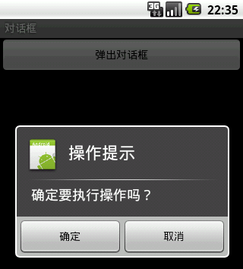

代码示例：
public class MainActivity extends Activity {
private Button button1;

@Override
public void onCreate(Bundle savedInstanceState) {
super.onCreate(savedInstanceState);
setContentView(R.layout.main);

button1 = (Button) this.findViewById(R.id.button1);
button1.setOnClickListener(new Button1OnclickListener());
}

// button1单击处理
class Button1OnclickListener implements OnClickListener {
@Override
public void onClick(View v) {
/* 弹出带确定和取消的对话框*/

//创建对话框对象，设置标题文字，提示文字，图标
AlertDialog.Builder builder = new AlertDialog.Builder(MainActivity.this)
.setTitle("操作提示")
.setMessage("确定要执行操作吗？")
.setIcon(R.drawable.icon);
//设置一个确定按钮同时设置监听器
builder.setPositiveButton("确定", new DialogInterface.OnClickListener() {
@Override
public void onClick(DialogInterface dialog, int which) {
System.out.println("选择了确定");
}
});
//设置一个取消按钮同时设置监听器
builder.setNegativeButton("取消", new DialogInterface.OnClickListener() {
@Override
public void onClick(DialogInterface dialog, int which) {
System.out.println("选择了取消");
}
});
//显示对话框
builder.show();
}
}
}

继续介绍一下ProgressDialog类，表示进度条对话框，进度条对话框不需要AlertDialog类，直接使用ProgressDialog类即可
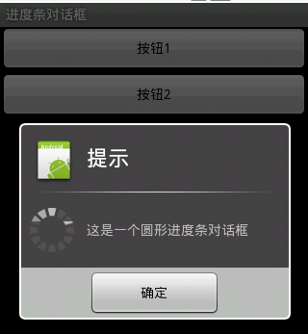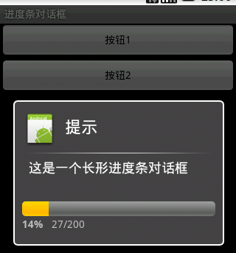
代码示例：
public class Activity01 extends Activity {

private Button xhButton01, xhButton02;

int xh_count = 0;
// 声明进度条对话框
ProgressDialog xh_pDialog;

@Override
public void onCreate(Bundle savedInstanceState) {
super.onCreate(savedInstanceState);
setContentView(R.layout.main);

// 得到按钮对象
xhButton01 = (Button) findViewById(R.id.Button01);
xhButton02 = (Button) findViewById(R.id.Button02);

// 设置xhButton01的事件监听 ，弹出圆形进度条
xhButton01.setOnClickListener(new OnClickListener() {
@Override
public void onClick(View v) {
// 创建ProgressDialog对象
xh_pDialog = new ProgressDialog(Activity01.this);

// 设置进度条风格，风格为圆形，旋转的
xh_pDialog.setProgressStyle(ProgressDialog.STYLE_SPINNER);

// 设置ProgressDialog 标题
xh_pDialog.setTitle("提示");

// 设置ProgressDialog提示信息
xh_pDialog.setMessage("这是一个圆形进度条对话框");

// 设置ProgressDialog标题图标
xh_pDialog.setIcon(R.drawable.img1);

// 设置ProgressDialog 的进度条是否不明确 false 就是不设置为不明确
xh_pDialog.setIndeterminate(false);

// 设置ProgressDialog 是否可以按退回键取消
xh_pDialog.setCancelable(true);

// 设置ProgressDialog 的一个Button
xh_pDialog.setButton("确定", new Bt1DialogListener());

// 让ProgressDialog显示
xh_pDialog.show();
}

});

// 设置xhButton02的事件监听 ，弹出长条形进度条
xhButton02.setOnClickListener(new Button.OnClickListener() {

@Override
public void onClick(View v) {
xh_count = 0;

// 创建ProgressDialog对象
xh_pDialog = new ProgressDialog(Activity01.this);

// 设置进度条风格，风格为长形进度条
xh_pDialog.setProgressStyle(ProgressDialog.STYLE_HORIZONTAL);

// 设置ProgressDialog 标题
xh_pDialog.setTitle("提示");

// 设置ProgressDialog提示信息
xh_pDialog.setMessage("这是一个长形进度条对话框");

// 设置ProgressDialog标题图标
xh_pDialog.setIcon(R.drawable.img2);

// 设置ProgressDialog 的进度条是否不明确 false 就是不设置为不明确
xh_pDialog.setIndeterminate(false);

//设置进度条总大小，默认是100
xh_pDialog.setMax(200);

// 设置ProgressDialog 是否可以按退回键取消
xh_pDialog.setCancelable(true);

// 让ProgressDialog显示
xh_pDialog.show();

new Thread() {
@Override
public void run() {
try {
while (xh_count <= 100) {
// 由线程来控制进度
xh_pDialog.setProgress(xh_count++);
Thread.sleep(100);
}
xh_pDialog.cancel();
} catch (Exception e) {
xh_pDialog.cancel();
}
}
}.start();

}

});
}

// xhButton01的监听器类
class Bt1DialogListener implements DialogInterface.OnClickListener {
@Override
public void onClick(DialogInterface dialog, int which) {
// 点击“确定”按钮取消对话框
dialog.cancel();
//dialog.dismiss();//这个方法也能取消对话框
}
}
}

继续介绍一下DatePickerDialog类，这是一个日期选择框，在项目中比较常用
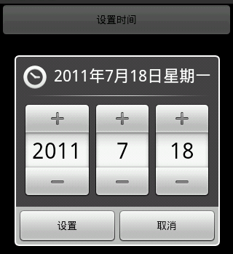
代码示例：
public class MainActivity extends Activity {
private DatePickerDialog dialog;//日历框
private Calendar calendar;
private Button btn_dialog;

@Override
public void onCreate(Bundle savedInstanceState) {
super.onCreate(savedInstanceState);
setContentView(R.layout.main);

//获得当前日期
calendar = Calendar.getInstance();

btn_dialog = (Button) findViewById(R.id.btn_dialog);

btn_dialog.setOnClickListener(new OnClickListener() {
public void onClick(View v) {
//创建日历框对象，并且初始化年月日，同时设置选择日期后的监听器
dialog = new DatePickerDialog(MainActivity.this, dateListener, calendar
.get(Calendar.YEAR), calendar.get(Calendar.MONTH),
calendar.get(Calendar.DAY_OF_MONTH));
dialog.show();
}
});
}

//选择日期之后的回调函数
DatePickerDialog.OnDateSetListener dateListener =
new DatePickerDialog.OnDateSetListener() {
@Override
public void onDateSet(DatePicker datePicker, int year, int month,
int dayOfMonth) {
//注意！！月份是用0~11表示
System.out.println("date=" + year + "-" + (month + 1) + "-" + dayOfMonth);
}
};
}

硬件菜单
在手机上有一个菜单键，可以设置这个菜单键的监听，当点击菜单键的时候弹出自定义菜单
然后在点击菜单项的时候执行自定义操作

下例中触摸菜单键弹出如下菜单，可以设置菜单图标，可以点击菜单项直接开启另外一个Activity，可以点击菜单项弹出子菜单

效果截图：
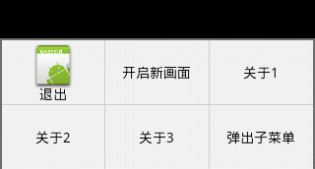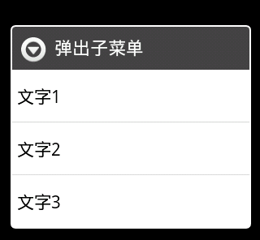

代码示例：
public class Activity02 extends Activity {

public void onCreate(Bundle savedInstanceState) {
super.onCreate(savedInstanceState);
setContentView(R.layout.main);

}

// 当菜单键被按
public boolean onCreateOptionsMenu(Menu menu) {
//增加菜单项：参数顺序:组号/ID号/排序顺序/文字
MenuItem item1 = menu.add(0, 1, 1, "退出");
item1.setIcon(R.drawable.icon);//设置菜单图标图片

menu.add(0, 2, 2, "开启新画面");
menu.add(0, 3, 3, "关于1");
menu.add(0, 4, 4, "关于2");
menu.add(0, 5, 5, "关于3");

//增加一个带子菜单的菜单项
SubMenu sub1 = menu.addSubMenu(0,6,6,"弹出子菜单");
//设置子菜单，并且设置监听器
sub1.add("文字1").setOnMenuItemClickListener(new OnMenuItemClickListener() {
public boolean onMenuItemClick(MenuItem item) {
Toast.makeText(Activity02.this, "选择了文字1", Toast.LENGTH_LONG).show();
return false;
}
});
//其他子菜单监听器略
sub1.add("文字2");
sub1.add("文字3");

return super.onCreateOptionsMenu(menu);
}

//当菜单项被选择
public boolean onOptionsItemSelected(MenuItem item) {
//判断被选择菜单的ID
if (item.getItemId() == 1) {
//退出当前程序
finish();
}else if (item.getItemId() == 2) {
//打开另外一个Activity
item.setIntent(new Intent(this,OtherActivity.class));
}

//固定返回值
return super.onOptionsItemSelected(item);
}
}

输入选择组件
在传统表单中有文本框，单选框，复选框，列表框等，在Android中提供了类似的组件元素

先介绍最常用的文本框：EditText

EditText的常用属性：
android:layout_gravity="center_vertical"
设置控件显示的位置：默认top，这里居中显示，还有bottom
android:hint="请输入数字！"
设置显示在控件上的提示信息，就是在没有输入数据时候的灰色默认文字，输入数据后消失
android:numeric="integer"
设置只能输入整数，如果是小数则是：decimal
android:singleLine="true"
设置单行输入，一旦设置为true，则文字不会自动换行。

android:maxLength = "10"
设置允许输入的最大字符数
android:password="true"
设置只能输入密码
android:textColor = "#ff8c00"
字体颜色
android:textStyle="bold"
字体，bold, italic, bolditalic
android:textSize="20dip"
大小
android:capitalize = "characters"
以大写字母写
android:textAlign="center"
EditText没有这个属性，但TextView有
android:textColorHighlight="#cccccc"
被选中文字的底色，默认为蓝色
android:textColorHint="#ffff00"
设置提示信息文字的颜色，默认为灰色
android:textScaleX="1.5"
控制字与字之间的间距
android:typeface="monospace"
字型，normal, sans, serif, monospace
android:background="@null"
空间背景，这里没有，指透明
android:layout_weight="1"
权重，控制控件之间的地位,在控制控件显示的大小时蛮有用的。

代码示例：
<EditText android:layout_width="fill_parent"
android:layout_height="wrap_content"
android:layout_gravity="center_horizontal"
android:hint="请输入数据..."
android:numeric="integer"
/>
效果截屏：
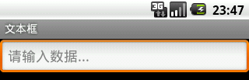

介绍单选按钮和复选按钮的使用

单选按钮有单选按钮组的概念，而比较奇怪的是复选按钮没有组的该概念，都是单一的值

举一个单选和复选按钮的基本例子
效果截屏：
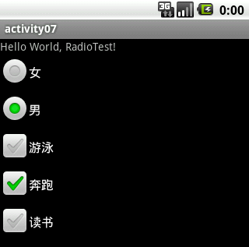

代码示例：

布局文件：
<?xml version="1.0" encoding="utf-8"?>
<LinearLayout xmlns:android="http://schemas.android.com/apk/res/android"
android:orientation="vertical"
android:layout_width="fill_parent"
android:layout_height="fill_parent"
>
<TextView
android:layout_width="fill_parent"
android:layout_height="wrap_content"
android:text="@string/hello"
/>
<RadioGroup
android:id="@+id/genderGroup"
android:layout_width="wrap_content"
android:layout_height="wrap_content"
android:orientation="vertical">
<RadioButton
android:id="@+id/femaleButton"
android:layout_width="wrap_content"
android:layout_height="wrap_content"
android:text="女"
/>
<RadioButton
android:id="@+id/maleButton"
android:layout_width="wrap_content"
android:layout_height="wrap_content"
android:text="男"
/>
</RadioGroup>

<CheckBox
android:id="@+id/swim"
android:layout_height="wrap_content"
android:layout_width="wrap_content"
android:text="游泳"
/>
<CheckBox
android:id="@+id/run"
android:layout_height="wrap_content"
android:layout_width="wrap_content"
android:text="奔跑"
android:checked="true"
/>
<CheckBox
android:id="@+id/read"
android:layout_height="wrap_content"
android:layout_width="wrap_content"
android:text="读书"
/>
</LinearLayout>

Activity类代码：
public class RadioTest extends Activity {

private RadioGroup genderGroup;

private RadioButton femaleButton;

private RadioButton maleButton;

private CheckBox swimBox;

private CheckBox runBox;

private CheckBox readBox;

/** Called when the activity is first created. */
@Override
public void onCreate(Bundle savedInstanceState) {

super.onCreate(savedInstanceState);
setContentView(R.layout.main);

//获得控件对象
genderGroup = (RadioGroup) findViewById(R.id.genderGroup);
femaleButton = (RadioButton) findViewById(R.id.femaleButton);
maleButton = (RadioButton) findViewById(R.id.maleButton);

swimBox =(CheckBox) findViewById(R.id.swim);
runBox =(CheckBox) findViewById(R.id.run);
readBox = (CheckBox) findViewById(R.id.read);

//给单选按钮组增加一个监听器,注意是给组对象增加一个监听器，不是给单选按钮
genderGroup.setOnCheckedChangeListener(new RadioGroup.OnCheckedChangeListener() {
public void onCheckedChanged(RadioGroup group, int checkedId) {
if (femaleButton.getId() == checkedId) {
System.out.println("female...");
Toast.makeText(RadioTest.this, "选择了女", Toast.LENGTH_SHORT).show();
}else if (maleButton.getId() == checkedId) {
System.out.println("male...");
Toast.makeText(RadioTest.this, "选择了男", Toast.LENGTH_LONG).show();
}
}
});

//给每一个复选按钮增加一个监听器
swimBox.setOnCheckedChangeListener(new CompoundButton.OnCheckedChangeListener() {
public void onCheckedChanged(CompoundButton buttonView, boolean isChecked) {
if (isChecked)
System.out.println("swimBox is checked!");
}
});

runBox.setOnCheckedChangeListener(new CompoundButton.OnCheckedChangeListener() {
public void onCheckedChanged(CompoundButton buttonView, boolean isChecked) {
if (isChecked)
System.out.println("runBox is checked!");
}
});

readBox.setOnCheckedChangeListener(new CompoundButton.OnCheckedChangeListener() {
public void onCheckedChanged(CompoundButton buttonView, boolean isChecked) {
if (isChecked)
System.out.println("readBox is checked!");
}
});
}
}

介绍Spinner控件的使用：Spinner比较类似于网页中的下拉菜单，但是用法和ListView差不多，也需要Adapter适配器来填充数据

举一个例子，提供一个Spinner列表框，选择姓名列表，单击按钮后可以看到选择的名字
效果截屏：
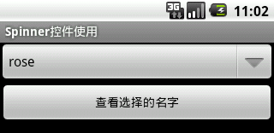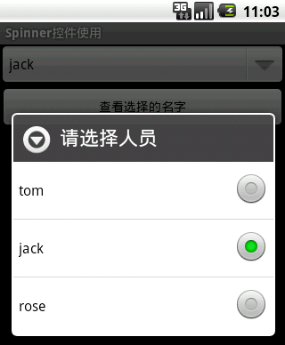

代码片段：

布局文件：main.xml
<?xml version="1.0" encoding="utf-8"?>
<LinearLayout xmlns:android="http://schemas.android.com/apk/res/android"
android:orientation="vertical"
android:layout_width="fill_parent"
android:layout_height="fill_parent"
>

<Spinner android:id="@+id/spinner1"
android:layout_width="fill_parent"
android:layout_height="wrap_content"/>
<Button android:id="@+id/button1"
android:layout_width="fill_parent"
android:layout_height="wrap_content"
android:text="查看选择的名字"/>
</LinearLayout>

Activity代码：
package com.cs.spinner;

public class MainActivity extends Activity {

private Spinner spinner1;
private Button button1;

@Override
public void onCreate(Bundle savedInstanceState) {
super.onCreate(savedInstanceState);
setContentView(R.layout.main);

// 获得控件引用
spinner1 = (Spinner) this.findViewById(R.id.spinner1);
button1 = (Button) this.findViewById(R.id.button1);

/* ===================== 给spinner1填充数据 ============== */
// 数组数据
String[] dataArray = {"tom", "jack", "rose" };
// 适配器对象，其中android.R.layout.simple_spinner_dropdown_item是系统内置的布局文件，
// 设置列表框外观布局，我们用android现成的，不需要自定义布局文件
ArrayAdapter<String> adapter = new ArrayAdapter<String>(this,
android.R.layout.simple_spinner_item, dataArray);
// 设置条目的布局格式，也是用内置的布局文件
adapter.setDropDownViewResource(android.R.layout.simple_spinner_dropdown_item);
// 设置适配器数据
spinner1.setAdapter(adapter);
// 设置列表框标题
spinner1.setPrompt("请选择人员");
// 设置默认选中哪个下标
spinner1.setSelection(1);
// 设置监听器
spinner1.setOnItemSelectedListener(new Spinner1Listener());

// ===========设置按钮1单击处理======================
button1.setOnClickListener(new OnClickListener() {
@Override
public void onClick(View v) {
String name = (String) spinner1.getSelectedItem();
Toast.makeText(MainActivity.this, "选择了" + name,
Toast.LENGTH_SHORT).show();
}
});

}

// spinner1控件监听
public class Spinner1Listener implements OnItemSelectedListener {
// 当选中某条目时，当程序初始化是就会触发此事件，因为选中了第一条
@Override
public void onItemSelected(AdapterView<?> parent, View view,
int position, long id) {
String name = parent.getItemAtPosition(position).toString();
System.out.println("postion=" + position + ",name=" + name);
}

// 当什么都没有选时，没见过触发过？
@Override
public void onNothingSelected(AdapterView<?> parent) {
System.out.println("nothing is selected!");
}
}
}

但是在实际开发中，一般我们得到都是动态的对象数据，例如一个Person对象数据，显示在列表框中的是名称，而选中之后我们需要得到是ID，下面举一个填充对象的列子，如果直接填充对象，默认显示的文字是对象的toString方法返回值，这就需要我们覆盖toString方法了，如果数据是List集合而且元素不是String 类型，那么需要我们自定义条目的布局文件了

把上例复制一下，修改一下内容，效果截屏
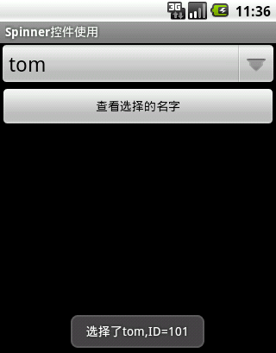

增加Person.java类，封装数据
package com.cs.spinner;

public class Person {
private int pid;
private String pname;

public Person(int pid,String pname) {
this.pid = pid;
this.pname = pname;
}

//get和set略

//覆盖toString方法，返回的仅仅是pname属性值
public String toString() {
return this.pname;
}
}

增加条目布局文件：nameitem.xml
<?xml version="1.0" encoding="utf-8"?>
<LinearLayout xmlns:android="http://schemas.android.com/apk/res/android"
android:orientation="vertical"
android:layout_width="fill_parent"
android:layout_height="fill_parent">
<TextView android:id="@+id/text1"
android:layout_width="fill_parent"
android:layout_height="wrap_content"
android:textSize="22sp"
android:textColor="#000000"/>
</LinearLayout>

修改后的MainActivity：
public class MainActivity extends Activity {
private Spinner spinner1;
private Button button1;

@Override
public void onCreate(Bundle savedInstanceState) {
super.onCreate(savedInstanceState);
setContentView(R.layout.main);

// 获得控件引用
spinner1 = (Spinner) this.findViewById(R.id.spinner1);
button1 = (Button) this.findViewById(R.id.button1);

/* ===================== 给spinner1填充数据 ============== */
// 集合数据
ArrayList<Person> list = new ArrayList<Person>();
list.add(new Person(101, "tom"));
list.add(new Person(104, "jack"));
list.add(new Person(107, "rose"));

// 适配器对象：传入上下文，条目布局文件，显示文字的TextView,List数据
ArrayAdapter adapter = new ArrayAdapter(this, R.layout.nameitem,
R.id.text1, list);

spinner1.setAdapter(adapter);
spinner1.setPrompt("请选择人员");
spinner1.setSelection(1);

// ===========设置按钮1单击处理======================
button1.setOnClickListener(new OnClickListener() {
@Override
public void onClick(View v) {
Person person = (Person) spinner1.getSelectedItem();
Toast.makeText(MainActivity.this,
"选择了" + person.getPname() + ",ID=" + person.getPid(),
Toast.LENGTH_SHORT).show();
}
});
}
}

图片和按钮
先介绍ImageView控件，这个控件可以显示一幅图片，默认可以直接设置的资源文件图片只能是PNG格式的图片，如果需要设置的是JPG或者是其他格式图片需要做单独处理，例如通过BitmapFactory.decodeXXX方法来设置图片数据，做这个例子需要把图片数据实现放到res/drawable文件夹中

举一个图片使用的例子：在Activity中显示资源文件中的图片和SD卡上的jpg图片，其实在网络的例子中已经演示过如何显示一幅网络中的图片

效果截屏：
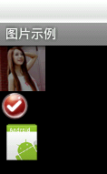

布局文件：main.xml
<?xml version="1.0" encoding="utf-8"?>
<LinearLayout xmlns:android="http://schemas.android.com/apk/res/android"
android:orientation="vertical" android:layout_width="fill_parent"
android:layout_height="fill_parent">

<ImageView android:id="@+id/ImageView01"
android:layout_width="wrap_content"
android:layout_height="wrap_content"
android:src="@drawable/f1"/>

<ImageView android:id="@+id/ImageView02"
android:layout_width="wrap_content"
android:layout_height="wrap_content"
android:src="@drawable/ok"/>

<ImageView android:id="@+id/ImageView03"
android:layout_width="wrap_content"
android:layout_height="wrap_content"/>

<ImageView android:id="@+id/ImageView04"
android:layout_width="wrap_content"
android:layout_height="wrap_content"/>
</LinearLayout>

MainActivity类代码：
public class MainActivity extends Activity {

private ImageView image1;
private ImageView image2;
private ImageView image3;
private ImageView image4;

@Override
public void onCreate(Bundle savedInstanceState) {
super.onCreate(savedInstanceState);
setContentView(R.layout.main);

image1 = (ImageView) this.findViewById(R.id.ImageView01);
image2 = (ImageView) this.findViewById(R.id.ImageView02);
image3 = (ImageView) this.findViewById(R.id.ImageView03);
image4 = (ImageView) this.findViewById(R.id.ImageView04);

// 设置透明度，255为完全不透明
image1.setAlpha(150);

// 设置图片
image3.setImageResource(R.drawable.icon);

//通过绝对路径，显示SD卡上的abc目录中的fanbingbing.jpg图片
//需要实现把图片文件拷贝到模拟器的SD卡中
File f = Environment.getExternalStorageDirectory();
Bitmap bm = BitmapFactory.decodeFile(f.getPath() + "/abc/fanbingbing.jpg" );
image4.setImageBitmap(bm);
}
}

继续介绍Button按钮，这个控件很普通，不过比较特殊的地方是可以在按钮的上下左右的地方加上图片
同时再介绍一下ImageButton控件，这个控件就是一个纯粹的图片按钮

演示一个按钮上加图片的例子和一个图片按钮的例子：

效果截屏：
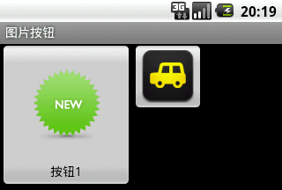

布局文件代码：
<?xml version="1.0" encoding="utf-8"?>
<LinearLayout xmlns:android="http://schemas.android.com/apk/res/android"
android:orientation="horizontal" android:layout_width="fill_parent"
android:layout_height="fill_parent">
<!-- android:drawableTop表示图片放到上边 -->
<Button android:layout_width="wrap_content"
android:layout_height="wrap_content" android:drawableTop="@drawable/badge"
android:text="按钮1" />
<ImageButton android:layout_width="wrap_content"
android:layout_height="wrap_content"
android:src="@drawable/car"/>
</LinearLayout>

介绍ToggleButton按钮，ToggleButton是一种开关按钮，有开启和关闭两个状态

效果截图：
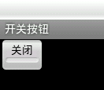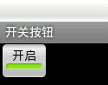

示例代码：

布局文件：main.xml
<?xml version="1.0" encoding="utf-8"?>
<LinearLayout xmlns:android="http://schemas.android.com/apk/res/android"
android:orientation="vertical" android:layout_width="fill_parent"
android:layout_height="fill_parent">
<ToggleButton android:id="@+id/button1"
android:layout_width="wrap_content" android:layout_height="wrap_content"
android:textOn="开启" android:textOff="关闭" />
</LinearLayout>

Activity类：MainActivity.java
public class MainActivity extends Activity {
private ToggleButton button1;
public void onCreate(Bundle savedInstanceState) {
super.onCreate(savedInstanceState);
setContentView(R.layout.main);

button1 = (ToggleButton) this.findViewById(R.id.button1);

//设置当按钮状态被改变时
button1.setOnCheckedChangeListener(new OnCheckedChangeListener() {
@Override
public void onCheckedChanged(CompoundButton buttonView, boolean isChecked) {
if (isChecked) {
Toast.makeText(MainActivity.this, "按钮处于打开状态", Toast.LENGTH_SHORT).show();
} else {
Toast.makeText(MainActivity.this, "按钮处于关闭状态", Toast.LENGTH_SHORT).show();
}
}
});
}
}

日期和时间控件
日期和时间既可以以对话框形式使用，也可以以普通控件形式使用，演示日期控件和时间控件的使用例子：

效果截屏：
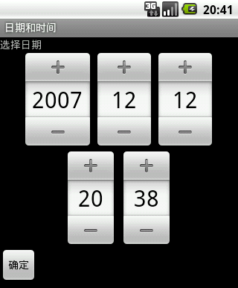

布局文件：main.xml
<?xml version="1.0" encoding="utf-8"?>
<LinearLayout xmlns:android="http://schemas.android.com/apk/res/android"
android:orientation="vertical" android:layout_width="fill_parent"
android:layout_height="fill_parent">
<TextView android:layout_width="fill_parent"
android:layout_height="wrap_content" android:text="选择日期" />
<DatePicker android:id="@+id/dp"
android:layout_width="wrap_content"
android:layout_height="wrap_content"
android:layout_gravity="center_horizontal"/>
<TimePicker android:id="@+id/tp"
android:layout_width="wrap_content"
android:layout_height="wrap_content"
android:layout_gravity="center_horizontal"/>
<Button android:id="@+id/button1"
android:layout_width="wrap_content"
android:layout_height="wrap_content"
android:text="确定" />
</LinearLayout>

MainActivity类代码：
public class MainActivity extends Activity {

private DatePicker dp;
private TimePicker tp;
private Button button1;

@Override
public void onCreate(Bundle savedInstanceState) {
super.onCreate(savedInstanceState);
setContentView(R.layout.main);

// 获得控件引用
dp = (DatePicker) this.findViewById(R.id.dp);
tp = (TimePicker) this.findViewById(R.id.tp);
button1 = (Button) this.findViewById(R.id.button1);

//设置初始日期，日期改变监听器设置为null
//不设置默认初始的就是当前日期
dp.init(2007, 11, 12, null);

//设置时间控件为24小时进制
tp.setIs24HourView(true);

// 设置按钮单击处理
button1.setOnClickListener(new Button1OnClickListener());
}

// 日期选择确定
class Button1OnClickListener implements OnClickListener {
@Override
public void onClick(View v) {
System.out.println(dp.getYear() + "-" + dp.getMonth() + "-"
+ dp.getDayOfMonth());
System.out.println(tp.getCurrentHour() + ":" + tp.getCurrentMinute());
}
}
}

顺便说一下AnalogClock组件和DigitalClock组件，这两个组件都是以图形形式显示当前时间，一个是表盘形式，一个是数字形式

效果截屏：
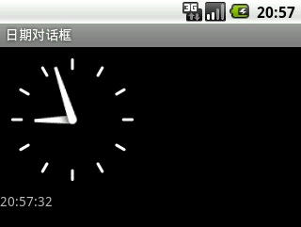

布局文件代码：
<?xml version="1.0" encoding="utf-8"?>
<LinearLayout xmlns:android="http://schemas.android.com/apk/res/android"
android:orientation="vertical" android:layout_width="fill_parent"
android:layout_height="fill_parent">
<AnalogClock android:layout_width="wrap_content"
android:layout_height="wrap_content"/>
<DigitalClock android:layout_width="wrap_content"
android:layout_height="wrap_content"/>
</LinearLayout>

进度条和滑动条
进度条分为两种样式：长条形的和圆形的齿轮状的，举一个例子，当点击按钮的时候出现进度条，每次点击都把进度条增加10，到100的时候进度条隐藏

效果截屏：
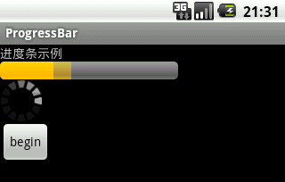

布局文件：main.xml
<?xml version="1.0" encoding="utf-8"?>
<LinearLayout xmlns:android="http://schemas.android.com/apk/res/android"
android:orientation="vertical" android:layout_width="fill_parent"
android:layout_height="fill_parent">
<TextView android:layout_width="fill_parent"
android:layout_height="wrap_content" android:text="进度条示例" />
<!--
style="?android:attr/progressBarStyleHorizontal"表示长条形进度条
android:visibility="gone"为进度条不可见，android:max="200"设置进度条最大值，默认是100，设置进度为10，则占10分之1
-->
<ProgressBar android:id="@+id/firstBar"
style="?android:attr/progressBarStyleHorizontal"
android:layout_width="200dp"
android:layout_height="wrap_content"
android:visibility="gone"
android:max="100"/>
<!-- style="?android:attr/progressBarStyleSmall"表示是圆形小号的进度条 -->
<ProgressBar android:id="@+id/secondBar"
style="?android:attr/progressBarStyle"
android:layout_width="wrap_content"
android:layout_height="wrap_content"

android:visibility="gone"/>
<Button android:text="begin"
android:id="@+id/myButton"
android:layout_width="wrap_content"
android:layout_height="wrap_content"/>
</LinearLayout>

Activity类代码：
public class ProgressBarTest extends Activity {

private ProgressBar firstBar;
private ProgressBar secondBar;
private Button myButton;

private int i = 0;// 计数变量

@Override
public void onCreate(Bundle savedInstanceState) {

super.onCreate(savedInstanceState);
setContentView(R.layout.main);

// 获得控件对象
firstBar = (ProgressBar) findViewById(R.id.firstBar);
secondBar = (ProgressBar) findViewById(R.id.secondBar);
myButton = (Button) findViewById(R.id.myButton);

//增加按钮监听器
myButton.setOnClickListener(new ButtonListener());
}

// 按钮单击事件处理
public class ButtonListener implements android.view.View.OnClickListener {
@Override
public void onClick(View v) {

if (i == 0) {
//设置进度条处于可见的状态
firstBar.setVisibility(View.VISIBLE);
secondBar.setVisibility(View.VISIBLE);
} else if (i < 100) {
//设置主进度条的当前值，默认最大值是100，i为10就是
firstBar.setProgress(i);
//设置第二进度条的当前值
firstBar.setSecondaryProgress(i + 10);
//因为默认的进度条无法显示进行的状态，设了也白设
//secondBar.setProgress(i);
} else {
//设置进度条处于不可见状态
firstBar.setVisibility(View.GONE);
secondBar.setVisibility(View.GONE);
}

i += 10;
}
}
}

再举一个ProgressBar和Handler配合使用的例子：当点击一个按钮的时候，开启一个新的线程从0循环到100，每次加10，每次都传递一个参数给handler，然后在handler里去更新进度条的进度

效果截屏：
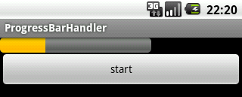

布局文件：main.xml
<?xml version="1.0" encoding="utf-8"?>
<LinearLayout xmlns:android="http://schemas.android.com/apk/res/android"
android:orientation="vertical" android:layout_width="fill_parent"
android:layout_height="fill_parent">
<ProgressBar android:id="@+id/bar"
style="?android:attr/progressBarStyleHorizontal" android:layout_width="200dp"
android:layout_height="wrap_content" android:visibility="gone" />
<Button android:id="@+id/startButton" android:layout_width="fill_parent"
android:layout_height="wrap_content" android:text="start" />
</LinearLayout>

Activity类代码：
public class TestBarHandler extends Activity {

private ProgressBar bar;
private Button startButton;

@Override
public void onCreate(Bundle savedInstanceState) {
super.onCreate(savedInstanceState);
setContentView(R.layout.main);

//获得控件引用
bar = (ProgressBar) findViewById(R.id.bar);
startButton = (Button) findViewById(R.id.startButton);

//加入事件
startButton.setOnClickListener(new ButtonListener());
}

//按钮单击事件处理
public class ButtonListener implements OnClickListener {

public void onClick(View v) {
startButton.setClickable(false);//设置为按钮不可点击
bar.setVisibility(View.VISIBLE);//设置进度条可见

//启动一个线程
new Thread() {
public int i = 0;

public void run() {
while (i <= 100) {
//得到一个消息对象，Message类是有Android操作系统提供
Message msg = updateBarHandler.obtainMessage();

//将msg对象的arg1参数的值设置为i,用arg1和arg2这两个成员变量传递消息，优点是系统性能消耗较少
msg.arg1 = i;

//发送msg对象让handler接收
msg.sendToTarget();
//用以下方式也能发送消息
//updateBarHandler.sendMessage(msg);

try {
Thread.sleep(1000);
} catch (InterruptedException e) {
e.printStackTrace();
}

//变量递增
i += 10;
}
}
}.start();
}
}

//使用匿名内部类来复写Handler当中的handleMessage方法
Handler updateBarHandler = new Handler() {
@Override
public void handleMessage(Message msg) {
System.out.println("msg.arg1=" + msg.arg1);
bar.setProgress(msg.arg1);//接收msg.arg1的值设置进度条
}
};
}

继续介绍SeekBar滑动条，滑动条和进度条类似，不过是由用户自己拖动滑动条才可以实现事件触发

效果截屏：
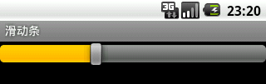

布局文件：main.xml
<?xml version="1.0" encoding="utf-8"?>
<LinearLayout xmlns:android="http://schemas.android.com/apk/res/android"
android:orientation="vertical"
android:layout_width="fill_parent"
android:layout_height="fill_parent">
<SeekBar android:id="@+id/seekbar1"
android:layout_width="fill_parent"
android:layout_height="wrap_content"
android:progress="20"
android:max="100"/>
</LinearLayout>

Activity代码：
package com.cs.seekbar;

public class MainActivity extends Activity {

private SeekBar seekbar1;

@Override
public void onCreate(Bundle savedInstanceState) {
super.onCreate(savedInstanceState);
setContentView(R.layout.main);

seekbar1 = (SeekBar) this.findViewById(R.id.seekbar1);

//滑动条事件处理
seekbar1.setOnSeekBarChangeListener(new OnSeekBarChangeListener() {
//当按住滑杆时
@Override
public void onStartTrackingTouch(SeekBar seekBar) {
Toast.makeText(MainActivity.this, "按住了滑动条", Toast.LENGTH_SHORT).show();
}

//当松开滑杆时
@Override
public void onStopTrackingTouch(SeekBar seekBar) {
Toast.makeText(MainActivity.this, "松开了滑动条", Toast.LENGTH_SHORT).show();
}

//当拖动滑杆时
@Override
public void onProgressChanged(SeekBar seekBar, int progress,
boolean fromUser) {
//输出当前进度
System.out.println(progress);
}
});
}
}

GridView和Gallery控件
GridView控件和ListView功能类似，也是用Adapter来填充数据，但是会以网格形式显示数据

下面举一个例子:显示多幅图片在一个网格中，当单击某个小图片时，在下面显示对应的大图片：实现要在drawable目录中指定多幅png图片

效果截屏：
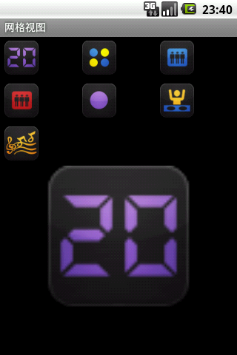

代码示例：

条目布局文件：item.xml 每个条目就是一个ImageView
<?xml version="1.0" encoding="utf-8"?>
<LinearLayout xmlns:android="http://schemas.android.com/apk/res/android"
android:orientation="vertical" android:layout_width="fill_parent"
android:layout_height="fill_parent">
<!-- 每幅小图盘高宽为48dp -->
<ImageView android:id="@+id/imageview"
android:layout_width="48dp" android:layout_height="48dp"/>
</LinearLayout>

主布局文件：main.xml
<?xml version="1.0" encoding="utf-8"?>
<LinearLayout xmlns:android="http://schemas.android.com/apk/res/android"
android:orientation="vertical" android:layout_width="fill_parent"
android:layout_height="fill_parent">
<!-- android:numColumns="3"表示一行三列 android:horizontalSpacing="6dp"表示横向间距
android:verticalSpacing="6dp"表示纵向间距 -->
<GridView android:id="@+id/gridview1" android:numColumns="3"
android:layout_width="fill_parent" android:layout_height="wrap_content"
android:horizontalSpacing="6dp" android:verticalSpacing="10dp" />
<ImageView android:id="@+id/image1" android:layout_width="200dp"
android:layout_height="200dp" android:layout_gravity="center_horizontal" />
</LinearLayout>

MainActivity类代码：
public class MainActivity extends Activity {
private GridView gridview1;
private ImageView image1;
private int[] pics = { R.drawable.pic1, R.drawable.pic2, R.drawable.pic3,
R.drawable.pic4, R.drawable.pic5, R.drawable.pic6, R.drawable.pic7 };

public void onCreate(Bundle savedInstanceState) {
super.onCreate(savedInstanceState);
setContentView(R.layout.main);

gridview1 = (GridView) this.findViewById(R.id.gridview1);
image1 = (ImageView) this.findViewById(R.id.image1);

// 数据集合，元素都是R.drawble.id
List<Map<String, Object>> list = new ArrayList<Map<String, Object>>();

for (int i = 0; i < 7; i++) {
Map<String, Object> map = new HashMap<String, Object>();
map.put("pic", pics[i]);
list.add(map);
}

//适配器对象
SimpleAdapter adapter = new SimpleAdapter(this, list, R.layout.item,
new String[] { "pic" }, new int[] { R.id.imageview });

//设置数据
gridview1.setAdapter(adapter);

//设置图片
image1.setImageResource(pics[0]);

//设置当条目被单击时事件处理
gridview1.setOnItemClickListener(new OnItemClickListener() {
@Override
public void onItemClick(AdapterView<?> parent, View view,
int position, long id) {
MainActivity.this.image1.setImageResource(pics[position]);
}
});
}
}

介绍Gallery控件：Gallery控件用于显示水平滚动的列表数据，一般都是图片列表

在Drawable中加入7幅图片，举一个例子，让这7幅图片出现水平滑动的效果

效果截图：
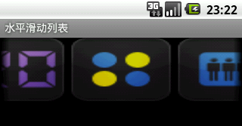

布局文件：main.xml
<?xml version="1.0" encoding="utf-8"?>
<LinearLayout xmlns:android="http://schemas.android.com/apk/res/android"
android:orientation="vertical" android:layout_width="fill_parent"
android:layout_height="fill_parent">
<!-- android:spacing="5px"表示列表中的元素间距是5px -->
<Gallery android:id="@+id/gallery1" android:layout_width="fill_parent"
android:layout_height="wrap_content" android:spacing="5px" />
</LinearLayout>

MainActivity.java类
package com.cs.gallery;

public class MainActivity extends Activity {
private Gallery gallery1;
private int[] pics = { R.drawable.pic1, R.drawable.pic2, R.drawable.pic3,
R.drawable.pic4, R.drawable.pic5, R.drawable.pic6, R.drawable.pic7 };

@Override
public void onCreate(Bundle savedInstanceState) {
super.onCreate(savedInstanceState);
setContentView(R.layout.main);

// 获得控件引用
gallery1 = (Gallery) this.findViewById(R.id.gallery1);

// 设置适配器数据
gallery1.setAdapter(new ImageAdapter(this));

//设置单击条目监听处理
gallery1.setOnItemClickListener(new OnItemClickListener() {
@Override
public void onItemClick(AdapterView<?> parent, View view,
int position, long id) {
System.out.println("postion=" + position);
}
});
}

/**
* 自定义适配器 *
*/
public class ImageAdapter extends BaseAdapter {

private Context context;//Activity上下文

public ImageAdapter(Context context) {
this.context = context;
}

// 返回列表长度，Adpater根据这个方法返回值确定元素个数
@Override
public int getCount() {
return pics.length;
}

@Override
public Object getItem(int position) {
// TODO Auto-generated method stub
return position;
}

@Override
public long getItemId(int position) {
// TODO Auto-generated method stub
return position;
}

// 根据这个方法的返回值绘制元素
@Override
public View getView(int position, View convertView, ViewGroup parent) {
//创建图片对象
ImageView item = new ImageView(context);
//设置图片源
item.setImageResource(pics[position]);
//设置图片拉伸适应大小
item.setScaleType(ImageView.ScaleType.FIT_XY);
// 设置图片的宽度和高度
item.setLayoutParams(new LayoutParams(136,88));

return item;
}
}
}

AutoCompleteTextView提示输入建议

AutoCompleteTextView控件类似于百度搜索的提示建议，用户输入关键字的时候会出现下拉列表提示，只要实现用一个字符串数组存储备选的字符串，然后设置一个Adapter ，再设置AutoCompleteTextView的组件的适配器即可，其他的看起来和EditText基本一致

效果截图：
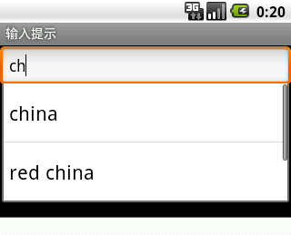
布局文件：
<?xml version="1.0" encoding="utf-8"?>
<LinearLayout xmlns:android="http://schemas.android.com/apk/res/android"
android:orientation="vertical" android:layout_width="fill_parent"
android:layout_height="fill_parent">
<AutoCompleteTextView android:id="@+id/textview"
android:layout_width="fill_parent"
android:layout_height="wrap_content"/>
</LinearLayout>

MainActivity代码：
public class MainActivity extends Activity {
private AutoCompleteTextView textview;

@Override
public void onCreate(Bundle savedInstanceState) {
super.onCreate(savedInstanceState);
setContentView(R.layout.main);

// 获得控件引用
textview = (AutoCompleteTextView) this.findViewById(R.id.textview);
// 自动提示的数据
String[] autoStr = { "china", "red china", "china ren", "中国人" };
// 创建适配器
ArrayAdapter<String> adapter = new ArrayAdapter<String>(this,
android.R.layout.simple_dropdown_item_1line, autoStr);
// 设置适配器
textview.setAdapter(adapter);
}
}

RatingBar评分组件
RatingBar是一个用五角星来评分的组件，是滑动条的扩展，一般来说，小星星适合显示，大星星适合选择

效果示例：
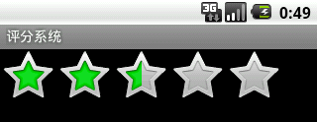

布局文件：
<?xml version="1.0" encoding="utf-8"?>
<LinearLayout xmlns:android="http://schemas.android.com/apk/res/android"
android:orientation="vertical" android:layout_width="fill_parent"
android:layout_height="fill_parent">
<!--
android:numStars="5" 设置星星的个数
android:rating="2.5" 设置当前的分数
android:stepSize="0.5"表示增量，默认就是0.5
style="?android:attr/ratingBarStyleSmall"表示是小星星,默认就是大星星
-->
<RatingBar android:id="@+id/ratingbar1"
android:layout_width="wrap_content" android:layout_height="wrap_content"
android:numStars="5" android:rating="2.5" android:stepSize="0.5" android:clickable="true"/>
</LinearLayout>

MainActivity.java代码
public class MainActivity extends Activity {

private RatingBar ratingbar1;

@Override
public void onCreate(Bundle savedInstanceState) {
super.onCreate(savedInstanceState);
setContentView(R.layout.main);

ratingbar1 = (RatingBar) this.findViewById(R.id.ratingbar1);

//当分数被改变时事件处理
ratingbar1.setOnRatingBarChangeListener(new OnRatingBarChangeListener() {
@Override
public void onRatingChanged(RatingBar ratingBar, float rating,
boolean fromUser) {
System.out.println("fromUser=" + true);
Toast.makeText(MainActivity.this, "当前评分：" + rating, 0).show();
}
});
}
}

